# 设计目的

增加战斗回合数，增加战斗中逃跑选项的可能性。

增加战斗的变数和乐趣。

# 隐身和视野机制

## 草丛隐身机制

在草丛外的玩家无法看到草丛内敌对玩家。但是可以看到草丛内友方玩家，并且拥有草丛内的友方玩家的视野。

当草丛内的玩家进行攻击或被击中时，该玩家显形，其他玩家可以看见该玩家，持续N秒。

在草丛内的玩家，针对草丛外的区域，拥有正常视野。

隐身Buff

## 真视视野

真视视野半径R0，能看见草丛内外的所有玩家，并且可以共享给队友。

在草内，只能看见视野半径为R0的范围。

## 回旋镖开启草丛视野

回旋镖进入草丛后，可以开启回旋镖轨迹附近一定宽度的视野。持续N秒。

配置选项：草丛视野宽度。

不同回旋镖开启的视野宽度不同，作为回旋镖的属性进行配置。

开启的视野也可以队友共享。

## 草的销毁

隐形区域和草绑定，草销毁，对应的隐形区域也要销毁。

# 模型展示

进入草丛后的角色，角色自己和友方看自己，模型呈半透状态。

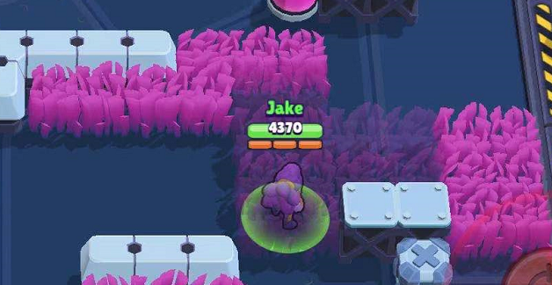

# 地图编辑功能

在地图编辑器中支持草丛功能区域的划定，能支持多边形区域。

草丛区域和草绑定。